Дата «____»______20____р.

**Лабораторная работа №1**

**Тема:**  **Определение ускорения тела при равноускоренном движении**

**Цель работы:**  измерение ускорения тела, движущегося равноускоренно.

**Оборудование:** 1. Набор шариков разного размера, изготовленных из разных

материалов

2. Желоб

3. Секундомер, линейка

4. Штатив с зажимом, цилиндр

**Литература:** Жданов А.С. Физика изд. Наука, 1981г.

Прокофьев В.Л. Физика изд. Высшая школа, 1983г.

Гладков Р.А. Сборник задач и вопросов по физике, 1980г.

**Теория:**

Шарик, который толкнули по желобу, движется равноускоренно, поскольку его скорость все время равномерно увеличивается. Если его пустить по желобу без начальной скорости, то его движение описывается уравнением.Отсюда  

Поскольку шарик скатывается по желобу довольно быстро, тяжело зафиксировать пройденный путь из-за малого интервала времени. Поэтому делают несколько проб пуска шарика по желобу (как правило, не меньше пяти) и находят среднее значение времени его движения до удара по цилиндру.

**Порядок выполнения работы:**

1. Установить желоб с помощью штатива под небольшим углом наклона. В

конце желоба установить цилиндр и измерить длину участка желоба от

цилиндра до точки пуска шарика.

1. Пустить по желобу один из шариков, например стальной, одновременно

включив секундомер, и выключить его в момент достижения шариком цилиндра.

1. Сделать несколько таких проб и найти среднеарифметическое значение

времени спуска шарика по желобу:



1. Результаты проведенных опытов занести в таблицу.
2. С помощью формулы найти ускорение шарика для данного перемещения
3. Повторить опыт с другими шариками, имеющими разные массы, поскольку

изготовлены из разных материалов, и измерить их ускорение для того же угла наклона.

1. Изменить угол наклона желоба и повторить опыты. Результаты занести в

найти ускорение шариков для этого угла наклона.

1. Сравнить полученные значения ускорения для разных случаев и сделать

вывод.

**Таблица, полученных измерений**

|  |  |  |  |
| --- | --- | --- | --- |
| Номер  опыта | s, м | tс , с | а , |
| 1 |  |  |  |
| 2 |  |  |  |
| 3 |  |  |  |

**Вычисления:______________________________________________________**

**__________________________________________________________________**

**__________________________________________________________________**

**__________________________________________________________________**

**__________________________________________________________________**

**__________________________________________________________________**

**__________________________________________________________________**

**__________________________________________________________________**

**__________________________________________________________________**

**__________________________________________________________________**

**__________________________________________________________________**

**__________________________________________________________________**

**Вывод:____________________________________________________________**

**__________________________________________________________________**

**___________________________________________________________________**

**___________________________________________________________________**

**___________________________________________________________________**

**___________________________________________________________________**

**___________________________________________________________________**

**___________________________________________________________________**

**Контрольные вопросы**

1. Какое движение называется равноускоренным? Приведите примеры.
2. Что такое ускорение? Изменяется ли ускорение при равноускоренном движении?
3. Что означает ускорение 5 ?
4. В каком случае проекция ускорения имеет положительное , а в каком

отрицательное значение?

1. Что такое кинематическое уравнение равноускоренного движения? Чем

оно отличается от уравнения перемещения?

6. Можно ли найти ускорение, не зная времени движения?

Дата «______» ______20__г

**Лабораторная работа № 2**

**Тема: Изучение закона сохранения механической энергии**

**Цель работы:** научиться измерять потенциальную энергию поднятого над землей тела и деформированной пружины; сравнить два значения потенциальной энергии системы.

**Оборудование:** 1.Штатив с муфтой и лапкой, динамометр лабораторный, линейка,

груз массой m на нити длиной l, набор картонок толщиной порядка 2 мм, краска и кисточка.

**Порядок выполнения работы**:

1. Привяжите груз к одному концу нити, другой конец нити привяжите к крючку динамометра и измерьте вес груза FT = mg ( в данном случае вес груза равен силе тяжести).

2. Измерить длину l нити, на которой привязан груз.

3. На нижний конец груза нанести немного краски.

4. Поднимайте груз до точки закрепления нити к крюку динамометра.

5. Отпустите груз и убедитесь по отсутствию краски на столе, что груз не касается его при падении.

6. Повторяйте опыт, каждый раз подкладывая картонки до тех пор, пока на верхней картонке не появятся следы краски.

7. Взявшись за груз рукой, растяните пружину до его соприкосновения с верхней картонкой и измерьте динамометром максимальную силу упругости Fупр и линейкой максимальное растяжение пружины ∆ l, отсчитывая его от нулевого деления динамометра.

8. Вычислите высоту, с которой падает груз: h = l + ∆ l (это высота, на которую смещается цент тяжести груза).

9. Вычислите потенциальную энергию поднятого груза:

Еп/ = mg ( l + ∆ l ).

10. Вычислите энергию деформированной пружины:

Еп// = k =

Подставив выражение для k в формулу для энергии Еп// , получим Еп// = Fупр.

11. Результаты измерений (в СИ) и вычислений занесите в таблицу.

Таблица

|  |  |  |  |  |  |  |  |
| --- | --- | --- | --- | --- | --- | --- | --- |
| №  опыта | FT = mg,  Н | *l*,м | ∆*l*, м | Fупр, Н | h = *l* + ∆*l,*  м | Еп/ = mg*(l+∆l*),  Дж | Еп// = Fупр,  Дж |
|  |  |  |  |  |  |  |  |
|  |  |  |  |  |  |  |  |
|  |  |  |  |  |  |  |  |

**Вычисления:** ________________________________________________________________________

________________________________________________________________________

________________________________________________________________________

________________________________________________________________________

________________________________________________________________________

________________________________________________________________________

________________________________________________________________________

________________________________________________________________________

________________________________________________________________________

________________________________________________________________________

________________________________________________________________________

________________________________________________________________________

________________________________________________________________________

________________________________________________________________________

________________________________________________________________________

________________________________________________________________________

**Вывод:** _______________________________________________________________________

________________________________________________________________________

________________________________________________________________________

________________________________________________________________________

________________________________________________________________________

________________________________________________________________________

________________________________________________________________________

**Контрольные вопросы:**

1. Что называется полной механической энергией системы?

2. Может ли сохраняться механическая энергия системы, на которую действуют внешние силы?

3. Тело падает с высоты Н. Постройте графики зависимости потенциальной, кинетической и полной энергии системы « тело – Земля» от высоты h. Все высоты считайте от поверхности Земли.

4. В каких случаях механическая энергия системы сохраняется?

5. Почему сила трения является неконсервативной?

6. Во что переходит механическая энергия в системе, в которой действуют силы трения?

Дата «______» ______20__г

**Лабораторная работа № 3**

**Тема**: Определение относительной влажности воздуха с помощью гигрометра и психрометра.

**Цель работы**: опытным путём определить относительную влажность воздуха с помощью гигрометра и психрометра.

**Оборудование**: 1. Гигрометр. 2. Термометр. 3.Психрометр.

**Литература**: Жданов А.С. Физика изд. Наука 1981 г.

Прокофьев В.Л. Физика изд. Высшая школа 1983 г.

Гладков Р.А. Сборник задач и вопросов по физике 1980г.

**Теория**

В атмосфере Земли всегда содержатся водяные пары. Их содержание в воздухе характеризуется абсолютной и относительной влажностью.

Абсолютная влажность (ρа) определяется массой водяного пара, содержащегося в 1 м3 воздуха, т.е. плотностью водяного пара.

Абсолютную влажность можно определить по температуре точки росы – температуре, при которой пар, находящийся в воздухе, становится насыщенным. Температуру точки росы определяют с помощью гигрометра, а затем по таблице «Давление насыщающих паров к их плотность при различных температурах» находят соответствующую температуру точки росы плотности. Найденная плотность и есть абсолютная влажность окружающего воздуха.

Относительная влажность В показывает, сколько процентов составляет абсолютная влажность от плотности ρн водяного пара, насыщающего воздух при данной температуре: В = ρа * 100% / ρн .

**Порядок выполнения работы.**

I. Работа с гигрометром.

1. Измерить температуру окружающего воздуха.
2. Наполнить камеру гигрометра летучей жидкостью.
3. Установить термометр в камеру гигрометра.
4. При помощи груши продувать воздух через эфир и внимательно следить за полированной поверхностью стенки камеры, сравнивая её с поверхностью кольца. Заметив появление росы (начало запотевания), записать температуру. Продолжая наблюдение, отметить момент исчезновения росы и соответствующую температуру.
5. Продолжая наблюдение, отметить момент исчезновения росы и соответствующую температуру.
6. Определить температуру точки росы как среднее арифметическое измеренных температур.
7. Опыт повторить 1–2 раза.
8. По таблице определить плотность пара соответственно при температуре точки росы и комнатной.
9. Вычислить относительную влажность; найти её среднее значение.
10. Определить относительную погрешность методом среднего арифметического.
11. Результаты измерений, вычислений и табличные данные записать в таблицу.

|  |  |  |  |  |  |  |  |  |  |
| --- | --- | --- | --- | --- | --- | --- | --- | --- | --- |
| № опыта | Темпера-тура  окружаю-щего воздуха,  **t**, °С | Темпера-тура  появления  росы,  **tп**, °С | Темпе-ратура исчез- новения росы,  **tи ,** °С | Температура точки росы  **Тр=(tп+tи)/2**, **t**, °С | Абсо-лютная влаж-ность воздуха  **ρа**, кг/м3 | Плотность насыщающего пара при комнатной температуре **ρн**, кг/м3 | Относи-тельная влажность воздуха,  **B**, % | Среднее значение относите-льной влажности  **Вср** , % | Относительная погрешность  δ = **(ΔВср/Вср)·100%** |
|  |  |  |  |  |  |  |  |  |  |

II. Работа с психрометром.

1. Проверить наличие воды в стаканчике психрометра и при необходимости долить её.
2. Определить температуру сухого термометра.
3. Пользуясь психрометрической таблицей, определить относительную влажность.
4. Результаты измерений занести в таблицу.

|  |  |  |  |
| --- | --- | --- | --- |
| Показания термометров | | Разность показаний термометров **Δt**, °С | Относительная влажность воздуха **В**, % |
| Сухого **t1**, °С | Смоченного, **t2**, °С |
|  |  |  |  |

**Контрольные вопросы**

1. Почему при продувании воздуха через эфир на полированной поверхности стенки гигрометра появляется роса?
2. Почему показания влажного термометра психрометра меньше показаний сухого термометра? При каком условии разность показаний термометра наибольшая?
3. Температура в помещении понижается, а абсолютная влажность остаётся прежней. Как изменится разность показаний термометров психрометра?
4. Сухой и влажный термометры психрометра показывают одну и ту же температуру. Какова относительная влажность воздуха?
5. Почему после каждого жаркого дня роса бывает более обильна?
6. Почему перед дождём ласточки летают низко?

Дата «______» ______20__г

**Лабораторная работа № 4**

**Тема**: Определение поверхностного натяжения жидкости

**Цель работы**: опытным путём определить коэффициент поверхностного натяжения жидкости методом отрыва капель

**Оборудование**: 1. Бюретка с краном. 2.Весы учебные с разновесом. 3. Сосуд с водой. 4.Сосуд для сбора капель. 5. Микрометр.

**Литература**: Жданов А.С. Физика изд. Наука 1981 г.

Гладков Р.А. Сборник задач и вопросов по физике 1980г.

**Теория**

Внутри жидкости силы притяжения на одну молекулу со стороны соседних с ней молекул, взаимно компенсируются. На молекулы поверхностного слоя жидкости действуют неуравновешенные си­лы притяжения к молекулам, расположенным внутри жидкости. Наличие этих сил приводит к поверхностному натяжению. определения коэффициента поверхностного натяжения. Коэффициент поверхностного натяжения можно определить методом отрыва капель.

**Метод отрыва капель**

Опыт осуществляют при помощи установки (см. рис.1). Установка для определения коэффициента поверхностного натяжения состоит из штатива, на котором установлена бюретка с исследуемой жидкостью. Бюре́тка (от англ.  burette) — тонкая проградуированная стеклянная трубка ёмкостью обычно 50 мл, открытая на одном конце и снабжённая стеклянным или тефлоновым запорным краном на другом. Предназначена для точного измерения небольших объемов жидкости. Крупные деления нанесены через каждый миллилитр, а мелкие — через 0,1 мл. На конце бюретки находится наконечник-трубка, в которой находится иссле­дуемая жидкость.

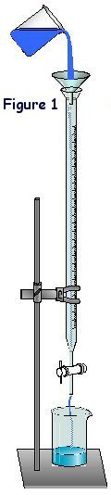

Рис. 1

Открывая кран бюретки так, чтобы из бюретки медленно падали капли. Перед моментом отрыва капли сила тяжести её **P=mкg** равна силе поверхностного натяжения F, **P=F**. Следовательно, **F=mк·g**. ***l*** – граница свободной поверхности окружность шейки капли, ***l*** **= πd**. Опыт показывает, что dкап=0,9 d, где d-диаметр канала узкого конца бюретки.

**Порядок выполнения работы**

1. Собрать установку и наполнить бюретку водой
2. Измерить микрометром диаметр канала узкого конца бюретки.
3. Определить массу пустого сосуда для сбора капель, взвесив его.
4. Поставить под бюретку сосуд, в котором была вода, и, плавно открывая кран, до­биться медленного отрывания капель (капли должны падать друг за другом через 1–2 с.)
5. Под бюретку с отрегулированными каплями подставить взвешенный сосуд и отсчитать 100 капель.
6. Измерив массу сосуда с каплями, определить массу капель.
7. Вычислить коэффициент поверхностного натяжения жидкости по формуле:

σ = $mg/(nπ0,9d).$

1. Опыт повторить 1–2 раза с другим количеством капель.
2. Найти среднее значение σср , сравнить полученный результат с табличным значением поверхностного натяжения с учётом температуры.
3. Определить относительную погрешность методом оценки результатов измерений.
4. Результаты измерений и вычислений записать в таблицу

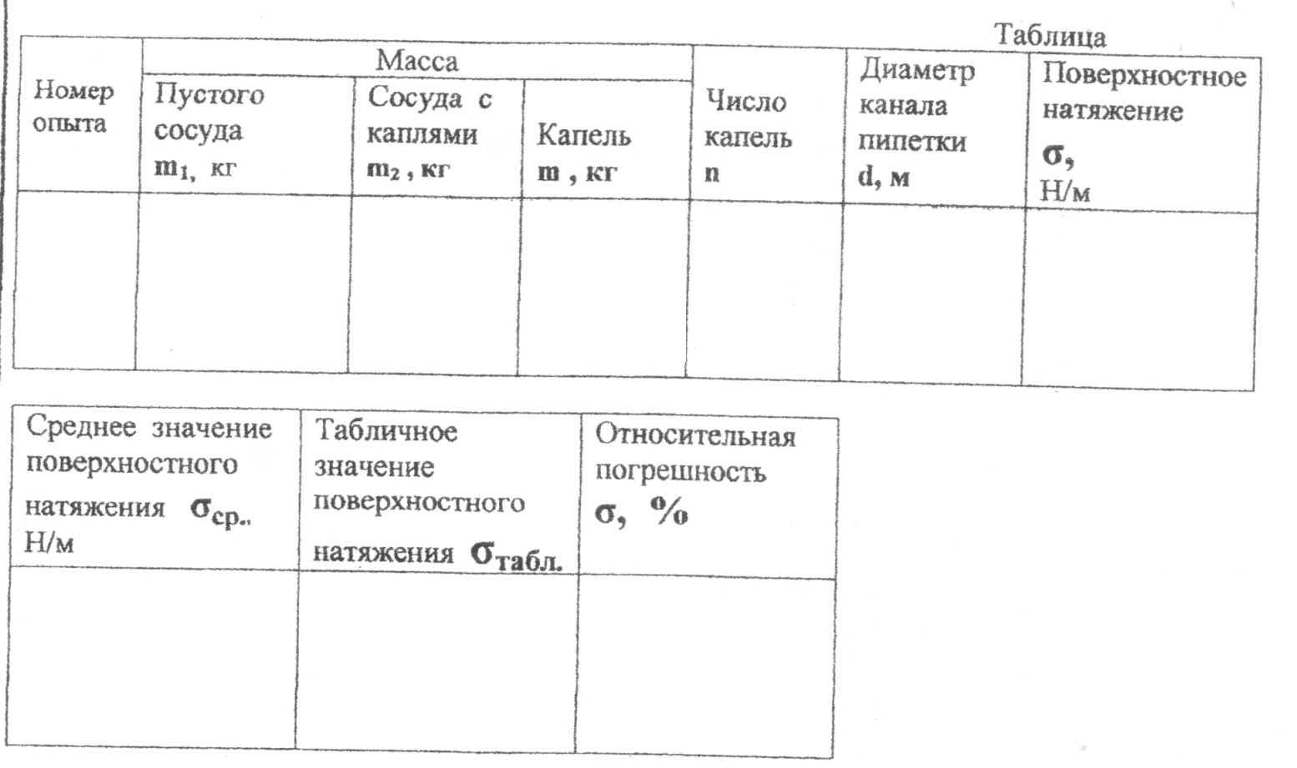

**Контрольные вопросы**

1. Почему поверхностное натяжение зависит от вида жидкости?
2. Почему и как зависит поверхностное натяжение от температуры ?
3. В двух одинаковых пробирках находится одинаковое количество капель воды. В одной пробирке вода чистая, а в другой - с прибавкой мыла. Одинаковы ли объемы отмеренных капель? Ответ обоснуйте.
4. Изменится ли результат вычисления, если диаметр канала трубки будет меньше?
5. Изменится ли результат вычисления, если диаметр канала трубки будет меньше?
6. Почему рекомендуется проводить измерения для возможно меньшего числа капель?
7. Почему следует добиваться медленного падения капель?